**Міністерство освіти і науки України**

**Національний технічний університет України «Київський політехнічний інститут імені Ігоря Сікорського"**

**Факультет інформатики та обчислювальної техніки**

**Кафедра інформатики та програмної інженерії**

**Звіт**

з лабораторної роботи № 2 з дисципліни

«Бази даних»

„**Створення бази даних. Користувачі, ролі, права** ”

**Виконав(ла)**

(шифр, прізвище, ім'я, по батькові)

*ІП-15 Мєшков Андрій Ігорович*

**Перевірив**

(прізвище, ім'я, по батькові)

*Ліщук Олександр*

Київ 2022

**Лабораторна робота № 2**

**Створення бази даних. Користувачі, ролі, права**

**Мета**:

−  Створення бази даних шляхом визначення схеми БД та заповнення її тестовими даними

−  Навчитися проектувати бази даних, вводити і редагувати структуру таблиць та дані в таблицях

−  Вивчити DDL-команди SQL для роботи з таблицями (створення, модифікації та видалення таблиць)

−  Вивчити використовувані в SQL засоби для підтримки цілісності даних та їх практичне застосування

−  Вивчити основні принципи керування обліковими записами та ролями

**Теоретичні основи**

Викладені в лекційному матеріалі

**Постановка задачі лабораторної роботи №2**

При виконанні лабораторної роботи необхідно виконати наступні дії:  
 1) Створити схему БД згідно з розробленою в роботі No1 ER-моделлю

2) Розробити SQL-скрипти для:

a. створення таблиць в БД засобами мови SQL. Передбачити обмеження для підтримки цілісності та коректності даних;

b. зміни в структурах таблиць, обмежень засобами мови SQL (до 10 різних за суттю запитів для декількох таблиць);

c. видалення окремих елементів таблиць/обмежень або самих таблиць засобами мови SQL (до 10 різних за суттю команд);

d. встановлення зв’язків між таблицями засобами мови SQL;

e. визначити декілька (2-3) типів користувачів, котрі будуть працювати з базою даних. Для кожного користувача визначити набір привілеїв, котрі він буде мати;

f. для типу користувача створити відповідну роль та наділити її необхідними привілеями;

g. створити по одному користувачу в базі даних для кожного типу та присвоїти їм відповідні ролі.

3) Згенерувати схему даних засобами СУБД  
4) Імпортувати дані в створену БД з використанням засобів СУБД

Варіант 18

**Кадрова агенція**. Кадрова агенція займається підбором персоналу для підприємств і пошуком вакансій для людей. При здійсненні підбору персоналу підприємство звертається в кадрову агенцію і оформляє заявку на пошук працівника. У заявці вказується назва вакансії, професійні вимоги до претендента, пропонований рівень заробітної плати, наявність соціального пакету та інше. Працівники агенції розміщують заяву на сайті агенції, подають оголошення у відповідні друковані видання, вказуючи для контактів свої робочий телефон і e-mail. Претенденти на вакансію звертаються в кадрову агенцію, де проходять початкову співбесіду. Якщо працівник кадрової агенції вважає, що претендент задовольняє виставленим вимогам, то він реєструє його дані (ПІБ, контактний телефон або e-mail) в базі даних і повідомляє їх підприємству. При здійсненні підбору вакансій клієнт заповнює бланк, в якому вказує свої професійні можливості з переліку професійних вимог працедавців, паспортні дані, бажаний рівень заробітної плати. Працівник агенції виконує пошук вакансій по вказаних параметрах, при знаходженні вакансії він повідомляє клієнту контактні дані працедавця. Серед іншого адміністрація кадрової агенції може видавати статистику про середній рівень пропонованої заробітної плати по професіях, по конкретному підприємству і так далі.

**ER-діаграма предметної області**

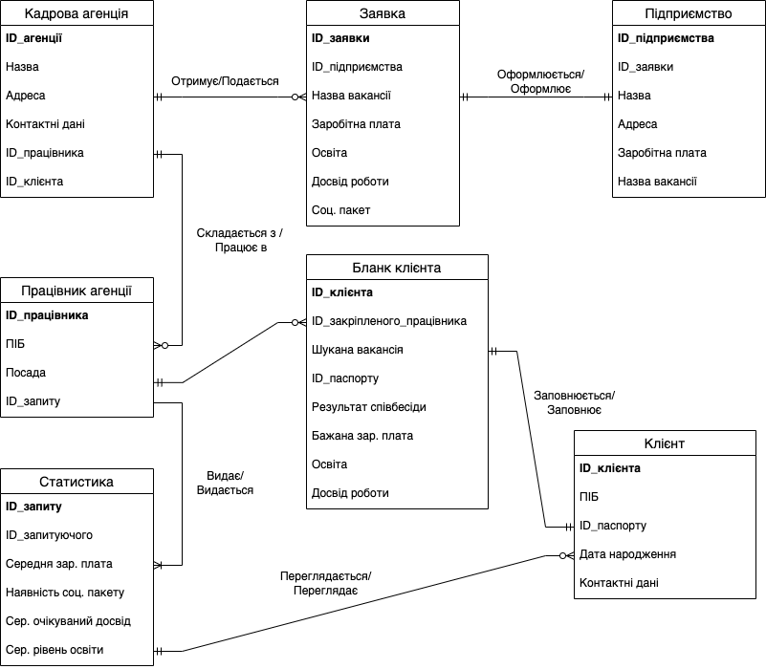

**Схема бази даних**

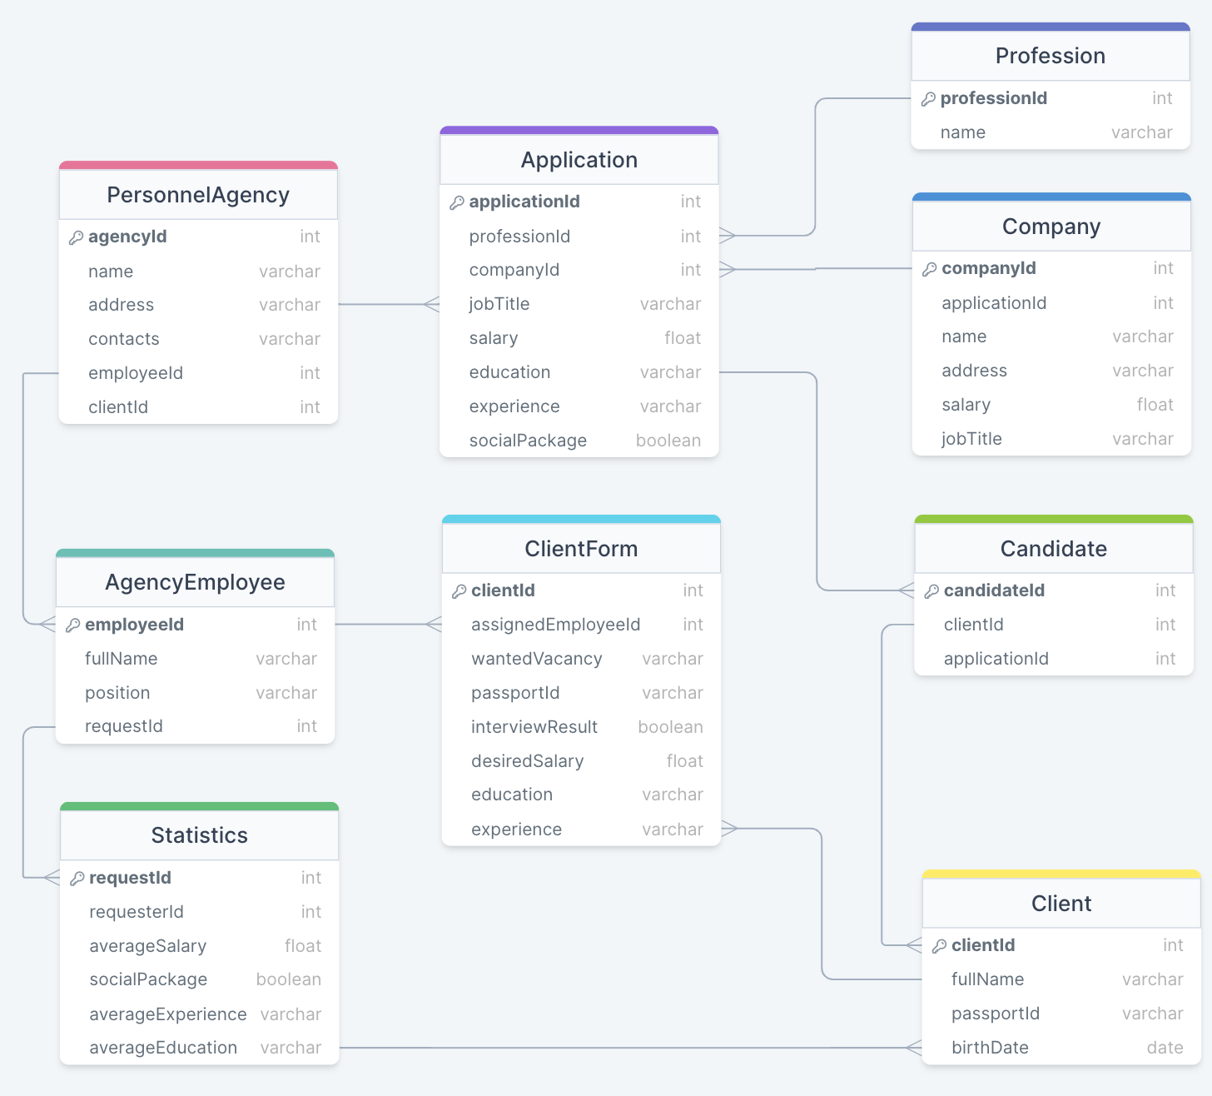

**SQL-скрипти**

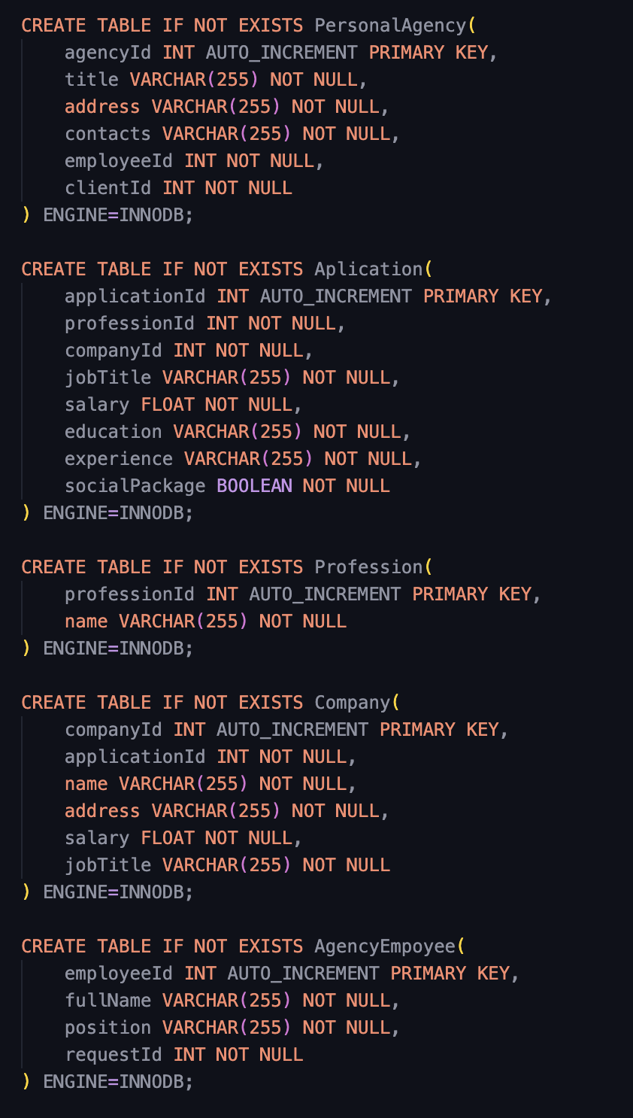a. створення таблиць в БД засобами мови SQL. Передбачити обмеження для підтримки цілісності та коректності даних;

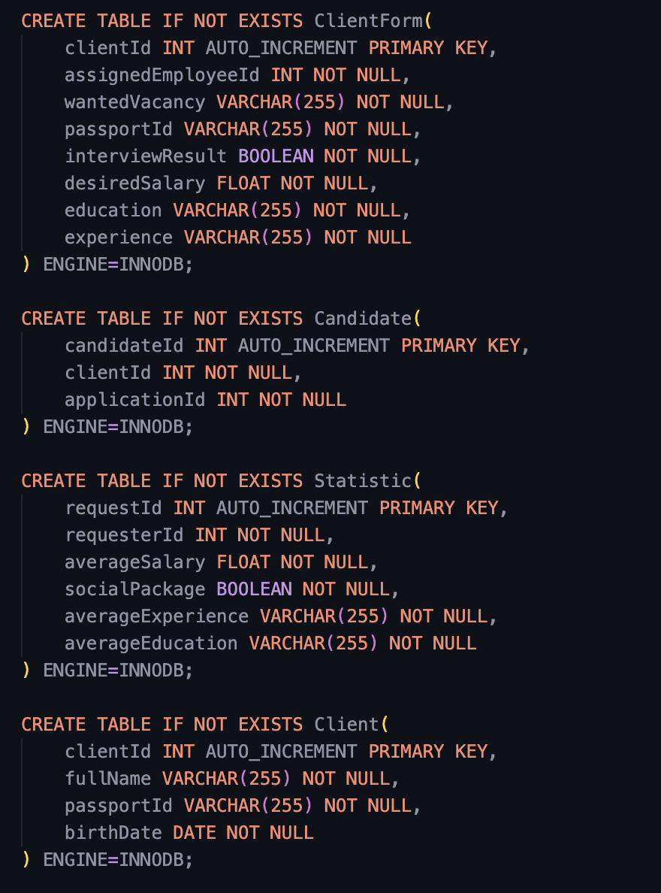

b. зміни в структурах таблиць, обмежень засобами мови SQL (до 10 різних за суттю запитів для декількох таблиць);

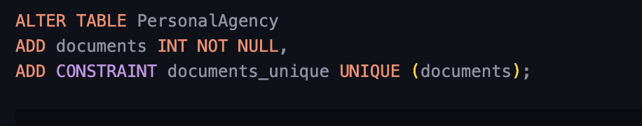Додаймо новий стовпець та обмеження у таблицю PersonalAgency:

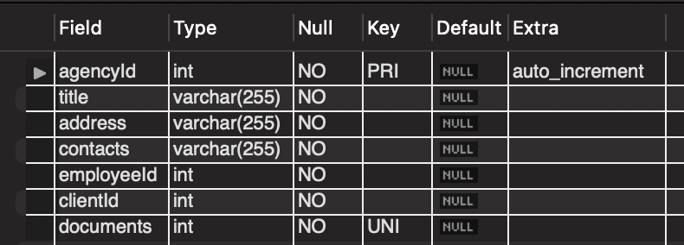

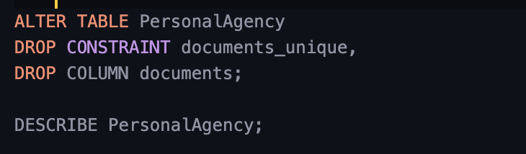Видалемо обмеження та стовпець:

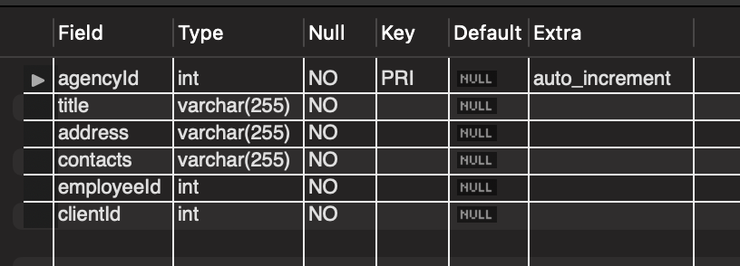

Створимо нову таблицю та перейменуємо її:

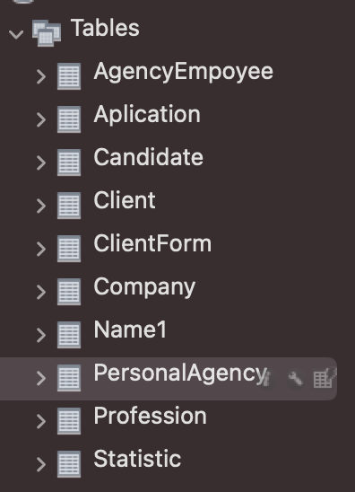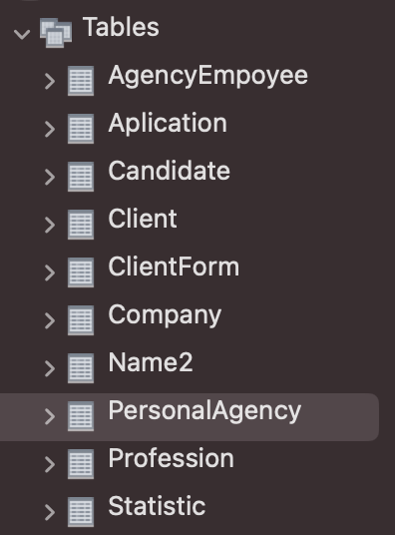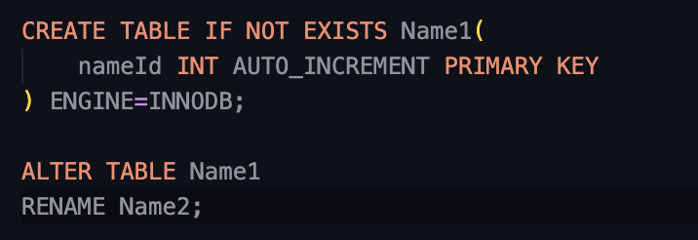

Змінимо тип даних одного стовпця та тип даних з ім`ям другого:

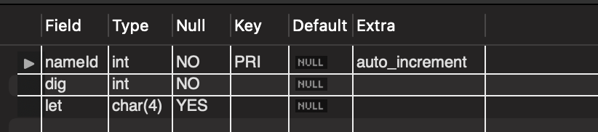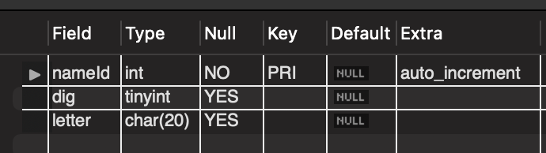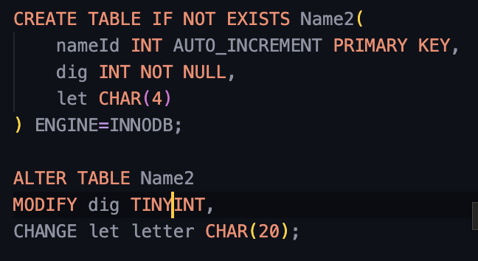

с. видалення окремих елементів таблиць/обмежень або самих таблиць засобами мови SQL (до 10 різних за суттю команд);

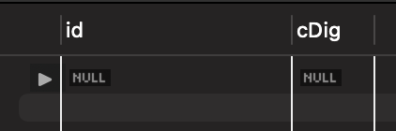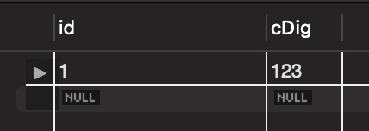Створимо нову таблицю з даними та видалимо рядок з потрібними даними:

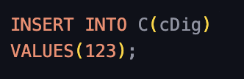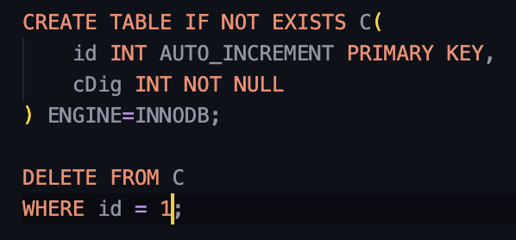

Видалимо таблицю:



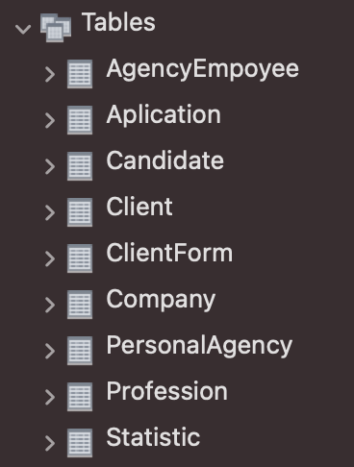

d. встановлення зв’язків між таблицями засобами мови SQL;

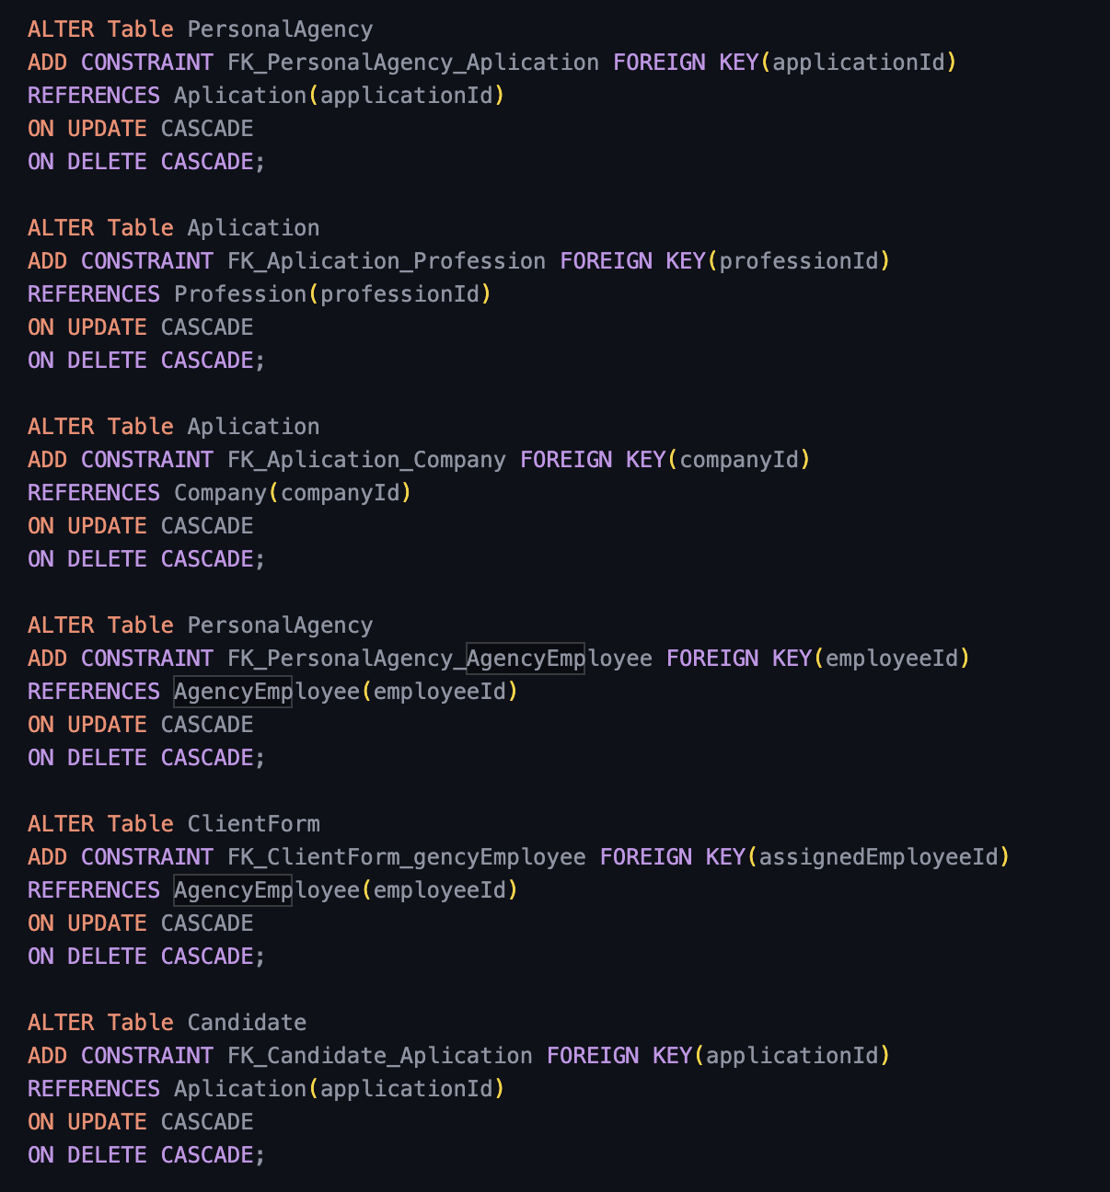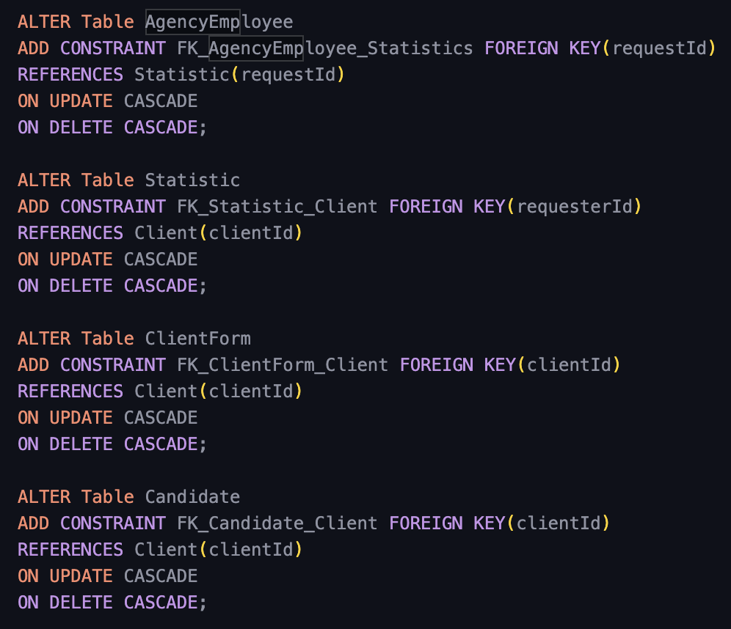

e. визначити декілька (2-3) типів користувачів, котрі будуть працювати з базою даних. Для кожного користувача визначити набір привілеїв, котрі він буде мати;

1) Client – має змогу тільки на перегляд.

2) AEmployee – має змогу переглядати та редагувати.

f. для типу користувача створити відповідну роль та наділити її необхідними привілеями;

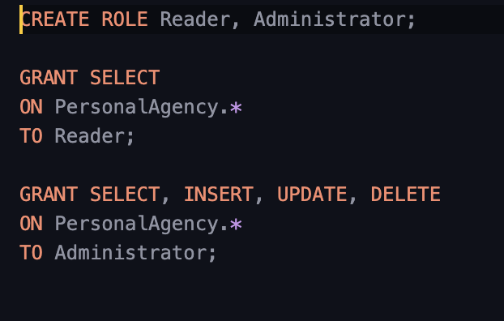

g. створити по одному користувачу в базі даних для кожного типу та присвоїти їм відповідні ролі.

Створюємо користувача-клієнта.

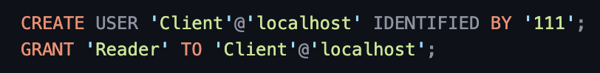

Бачимо, що не маємо дозволу на деякі команди.



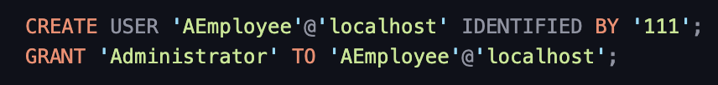

Бачимо, що не маємо дозволу на деякі команди, але маємо дозвіл на INSERT, DELETE, UPDATE.

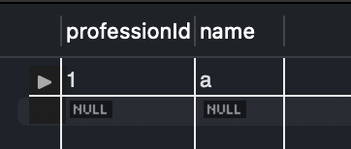

**Згенерувати схему даних засобами СУБД**

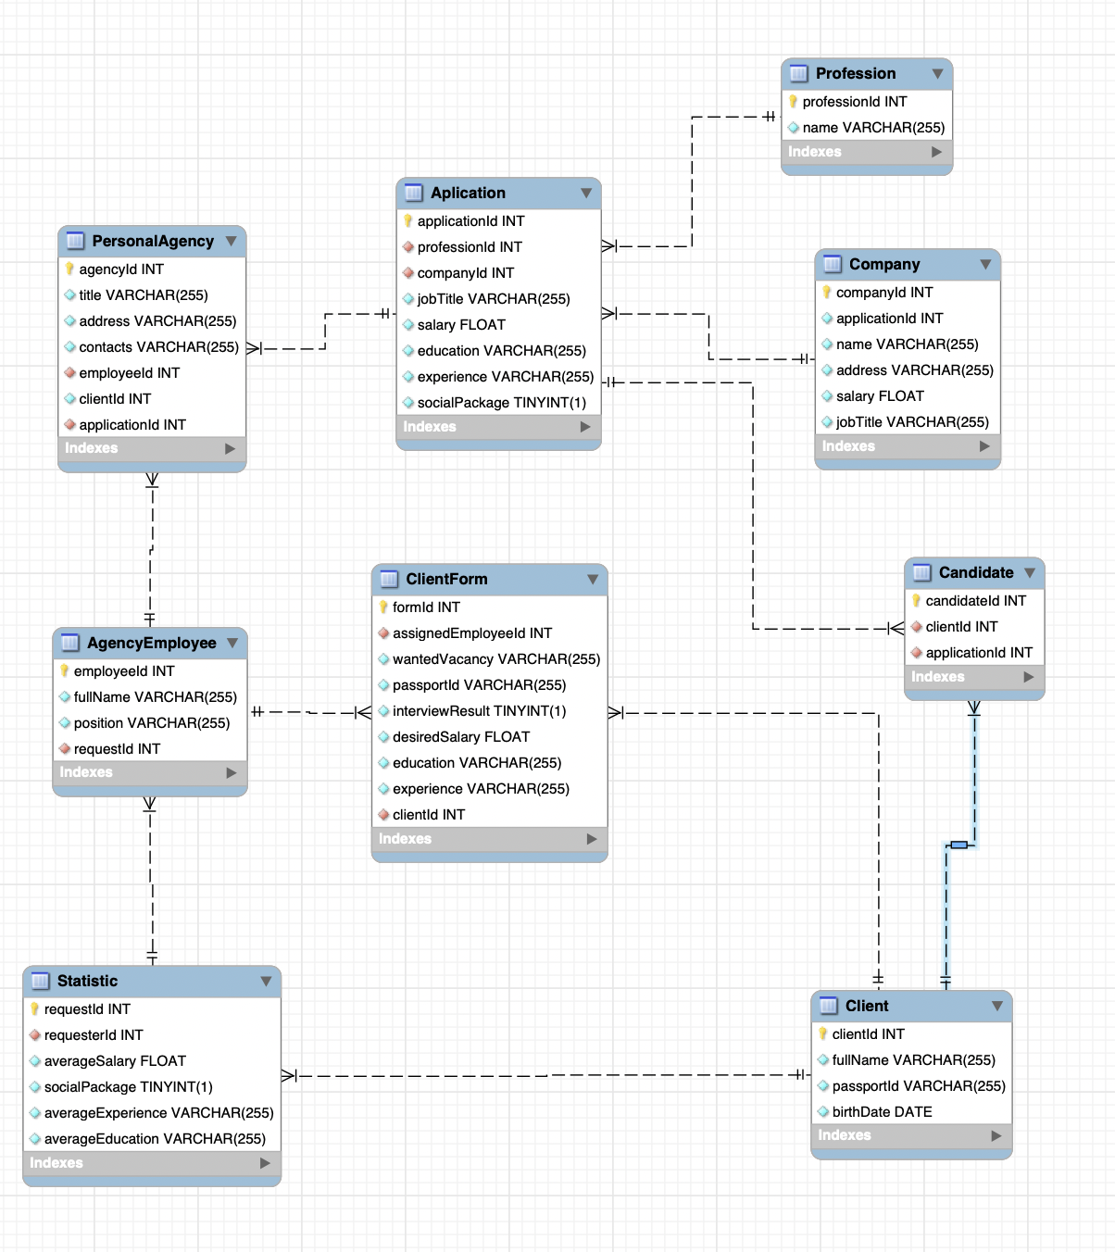

**Імпортувати дані в створену БД з використанням засобів СУБД**

Створюємо Excel таблицю з даними та імпортуємо.

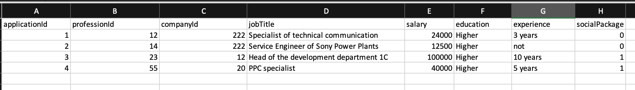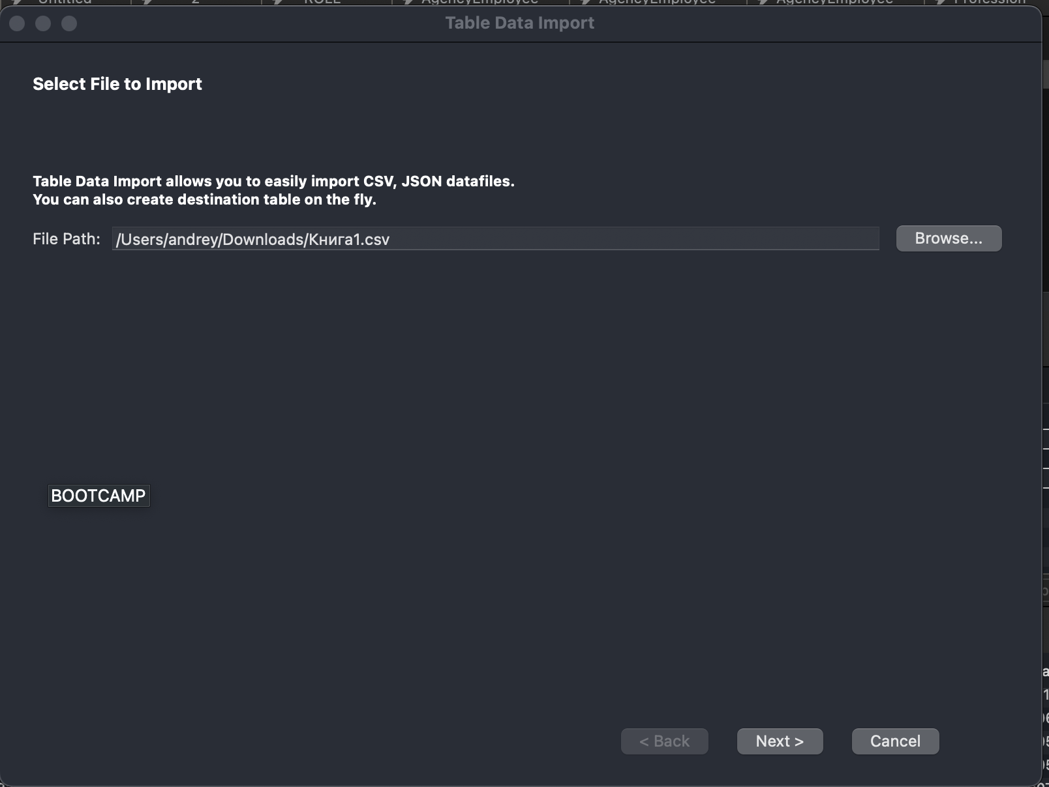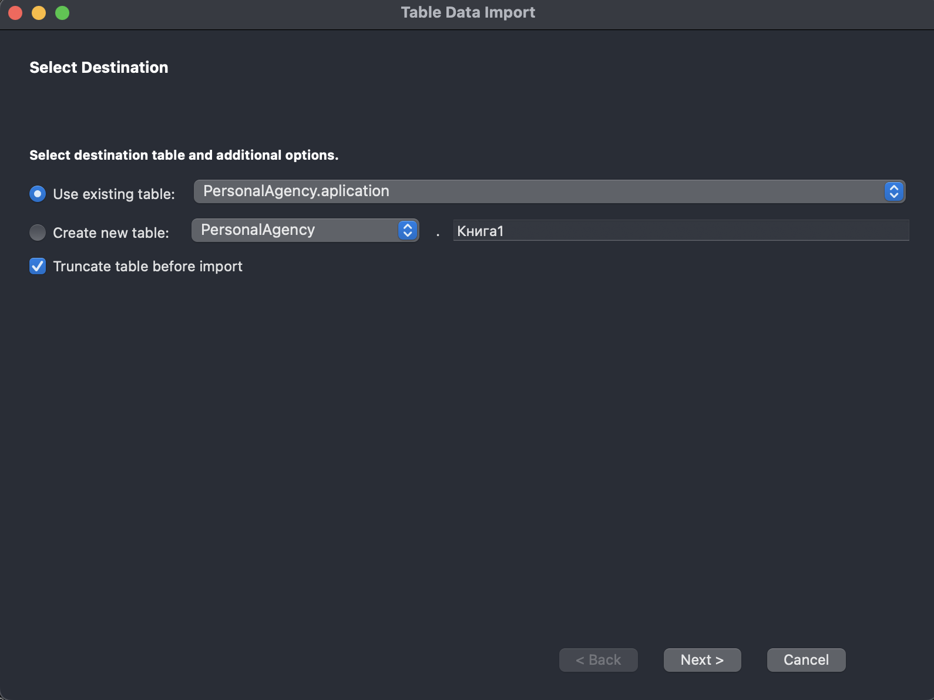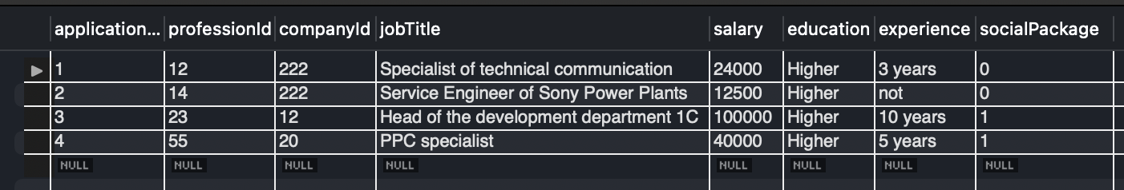

**Висновок**: Під час виконання лабораторної работи я створив базу даних шляхом визначення схеми БД та заповнивя її тестовими даними. Навчився проектувати бази даних, вводити і редагувати структуру таблиць та дані в таблицях. Вивчив DDL-команди SQL для роботи з таблицями (створення, модифікації та видалення таблиць). Вивчив використовувані в SQL засоби для підтримки цілісності даних та їх практичне застосування. Вивчив основні принципи керування обліковими записами та ролями.